Martedì 11 aprile 2017, alle ore 13.40,
presso l’aula 2.5, Palazzo di Lingue,

la Dott.ssa Silvia Ruzzenenti
(Università di Bologna)

terrà una conferenza dal titolo:

“Echos durch Zeiten und Räume”.
Un’introduzione a Durs Grünbein
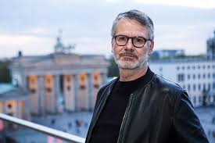

Studenti, dottorandi e docenti sono cordialmente invitati

La Docente Responsabile La Direttrice del Dipartimento
Dott.ssa Chiara Conterno Prof.ssa Roberta Facchinetti

